總務處工作報告-112.10.17

壹、總務主任業務
事項 | 說明 | 執行期限/  頻率 | 執行情形
 |  |  | 待辦 | 規劃中 | 進行中 | 已完成 | 備註
一般事項 | 擬訂年度工作計畫 | 年
 | 擬訂行事曆 | 學期
 | 全校共用業務費控管 | 月 |  |  |  |  | 每月26日前協調各處室
 | 固定資產預算填報 | 學期 |  |  |  |  | - 112.3.2已完成113年固定資產預算填報  - 112.3.2已完成113年資通訊預算填報
 | 改善或充實一般建築及設備計畫提報 | 學期 |  |  |  |  | - 111年度核定：行政及資技大樓漏水修繕暨磁磚檢修工程350萬元  - 111年度核定：司令台修繕興建工程386萬元  - 112年度核定：教學大樓櫥櫃工程100萬元  - 112年度核定：教學大樓防水及窗戶整修工程320萬元  - 112.10.13提報113年度計畫
 | 污水及排水系統建置暨改善工程 | 年 |  |  |  |  | - 111.2.14參加複審會議  - 112.2.9提報113-114計畫（綜合大樓及單身宿舍周邊排水、基地環境排蓄水改善）  - 112.3.17參加複審會議  - 112.7.4核定150萬元
 | 非山非巿宿舍建築及設備/廁所修繕計畫 | 年 |  |  |  |  | - 112年5月中提送  - 112.7.18委員現勘  - 112.8.31重送宿舍防水計畫
 | 委託民間辦理專案小組會議 | 年 |  |  |  |  | - 10.12召開會議  - 110.10.26主管會議通過「國立關西高級中學推動業務委託民間辦理實施要點」
 | 內部控管稽核作業 | 年 |  |  |  |  | 內控稽核複評之自評佐證資料以送祕書室（出納、採購）
 | 天然災害提報 | 不定期
 | 校長及上級交辧事項 | 學期 |  |  |  |  | 百週年校慶  - 「關高百年吉光片羽-老照片與口述歷史影片」臉書徵集活動  - 感恩餐會：暫訂時間113年4月20日、地點：幸福饗棧宴會館（可容納桌數1樓30桌/2樓50桌)
校園規劃 | 校園規劃小組會議 | 學期 |  |  |  |  | - 國立關西高級中學校園規劃小組設置要點已擬定  - 111.1.20校務會議提案通過
 | 校園美感環境再造計畫 | 年 |  |  |  |  | - 校長111.9.16參加說明會  - 111.10.21提報資源回收教室改善計畫  - 111.11.25進行複審簡報  - 111.12.2參加工作坊  - 111.12.23校園美感環境改造基地現勘輔導會議（資源回收室/寵蟲館）  - 112.2.8教育部核定200萬、學校配合50萬，規劃設計中  - 112.3.3召開第1場規劃輔導工作坊  - 112.3.9校內會議討論  - 112.3.29召開第2場規劃輔導工作坊  - 112.5.29-6.9修正細部設計  - 112.6.13將相關資料發文至台中教育大學  - 112.8.31向台中教育大學申請第二期補助款(80萬)  - 112.9.11開工  - 112.9.14向台中教育大學申請第二期補助款(60萬)
 | 校園綠籬專案計畫 | 年 |  |  |  |  | - 111.12.6召開校內第一次工作會議  - 111.12.26召開校內第二次工作會議  - 111.12.30提送計畫  - 112.3.10輔導委員到本校進行現勘，核定150萬，進行後續計畫書修正  - 112.3.29送修正計畫書  - 核定150萬，辦理招標事宜  - 已決標  - 112.9.15辦理工期展延  - 112.10.11辦理復工
 | 無障礙設施改善計畫 |  |  |  |  |  | - 111.11.24提報計畫200萬元，規劃特教實驗大樓、運動場至教學區無障礙坡道  - 112年核定教學區至運動操場無障礙坡道180萬元  - 112.5.26已函送工程預算書圖  - 已決標
 | 校園規劃 | 不定期 |  |  |  |  | 112.7.25召開111學年第2學期第2次校園規劃小組會議  - 112 年度改善無礙障校園環境-教學區與操場間無障礙坡道興建工程，移除一棵椰子樹，以符合相關法規。  - 落葉堆肥區經相關單位討論後改至中山東路與大德街交界之圍牆內。  - 特教實驗大樓無障礙廁所滑門設自動回閉器，俟後續爭取經費，規劃增設雨遮、通道。  - 校門口規劃位置，評估圖書館水池旁之可行性。
貳、各組業務
一、庶務組
事項 | 說明 | 執行期限/  頻率 | 執行情形
 |  |  | 待辦 | 規劃中 | 進行中 | 已完成 | 備註
採購管理 | 各單位工程、財物、勞務招標作業 | 例行 |  |  |  |  | 財物採購需符合  - 公告學校原住民採購  - 優先採購身障者物品達5%以上  - 綠色採購需達95%以上
 | 1萬元以上小額採購 | 例行 |  |  |  |  | 公告學校原住民採購
 | 電腦維護合約 | 年 |  |  |  |  | 6萬/年/月付5仟
 | 影印機維護合約 | 年 |  |  |  |  | 7.5萬/年-分2次付款
零用金 | 新年度零用金申請12萬 | 年
 | 一萬元以下採購 | 例行 |  |  |  |  | 15日內付款、登帳
 | 零用金結清核銷作業 | 年 |  |  |  |  | 年度初結清
校園安全 | 校園、教室修繕 | 例行 |  |  |  |  | - 小額項目維修及突發緊急報修等  - 學校建物防墜安全檢核：部份窗臺前放置花器、灑水器等雜物，請宣導移除
 | 校園駐衛警管理 | 例行 |  |  |  |  | 委託勞務採購一年
 | 校園保全管理 | 例行 |  |  |  |  | - 新光保全（一年/合約）；12月底簽約
 | 校內水電之檢修 | 例行 |  |  |  |  | - 家政科中餐教室更新5台冷氣  - 資訊大樓機房2台冷氣待更新
 | 飲水機保養 | 月 |  |  |  |  | 每月
 | 飲水機水質檢驗/濾心更換 | 季 |  |  |  |  | 1、4、7、10月
 | 高壓設備電力巡檢 | 月 |  |  |  |  | 每月
 | 高低壓設備年度停電檢測 | 年 |  |  |  |  | 112.4.15檢測
 | 辦公室冷氣濾網清洗 | 年 |  |  |  |  | 3-4月
 | 中元普渡 | 年 |  |  |  |  | 111.8.12（星期五：10:00）
 | 校園消防設備維護 | 年 |  |  |  |  | - 廠商將於112年9月底更換加工大樓火警受信總機(因雷擊損毀)  - 廠商於112年10月修繕教學大樓四樓消防水管(消防水管破裂漏水)
 | 建築物防火避難設施與設備安全檢查申報 | 2年 |  |  |  |  | - 實習廠場每2年1次  - 其他(D4文教類)每4年1次  - 110.12.27實習廠廠完成申報  - 112年8月需申報全校，已委託銘陽工業技師事務所辦理
校舍管理 | 屋頂設置太陽光電發電設備標租 | 月 |  |  |  |  | - 112.6.1：太陽能回饋防水檢查
 | 公告地價申報 | 年 |  |  |  |  | 113年2月待國教署來文指示後辦理
 | 實驗大樓保存登記 | 不定期 |  |  |  |  | 111.12.26已辦理完畢
 | 宿舍申報 | 不定期 |  |  |  |  | 異動時上傳輸系統登錄
 | 場地租借 | 例行
 | 幼兒園租約管理 | 5年 |  |  |  |  | - 5年/合約（107年8月1日-112年  - 7月31日）  - 1994年興建/托兒所/鋼筋混擬土/2層樓/總樓地板638.12m²  - 112年續約（112-115）事宜，已於110.10.25辦理公證
 | 鑰匙管理 | 例行
工友管理 | 工友差假管理 | 例行 |  |  |  |  | 112年9月份開始推動並試行工友運用線上差勤系統
 | 工友分配、訓練、督導、考核 | 不定期 |  |  |  |  | 112.3.1技工及工友輪調：  - 陳瑞玲負責區域：學務處、教學大樓、圖書館、實習處、3樓教師辦公室、輔導處、教官室  - 馬秀美負責區域：教務處、簡報室、行政大樓、2樓教師辦公室、校長室、祕書室、人事室、主計室
 | 擬訂工友管理辦法 | 不定期
財產管理 | 財產增加、報廢、異動登錄 | 例行
 | 報廢財產變賣事宜 | 例行
 | 文具管理 | 例行 |  |  |  |  | 僅筆、電池、公文夾、紙張開放同仁領取
 | 財產結算 | 月
 | 年度國教署財報資料填報及修正 | 不定期 |  |  |  |  | 依通知辧理
 | 異動人員交接事宜 | 學期 |  |  |  |  | 7月（俟人事室資料送達）、12月；其餘異動俟人事室資料送達
 | 充實設備申報 | 學期 |  |  |  |  | 依設備組及實習處通知後辦理
 | 年度財產盤點 | 年 |  |  |  |  | 10-11月
 | 年度財產結報 | 年 |  |  |  |  | 12月
民防 | 民防團訓練 | 年 |  |  |  |  | 112.9.12：112年民防基本訓練
 | 消防防護計畫書 |  |  |  |  |  | 管理權人、防火管理人異動申報
 | 避難收容所設備檢查填報 | 季 |  |  |  |  | - 3、6、9、12月填報檢核表送鎮公所（補助5000元/）
 | 自衛消防編組訓練 | 2次/年 |  |  |  |  | 4、9月
勞健保 | 勞健保費計算 | 月
 | 勞健保加退保及薪資級距調整 | 月 |  |  |  |  | 112年1月1日起，最低薪資調為26400，最低工時176，本校勞健保費調整以帳單為準。另自112年度起，勞保由10.5%提高至11%。

二、文書組
事項 | 說明 | 執行期限/  頻率 | 執行情形
 |  |  | 待辦 | 規劃中 | 進行中 | 已完成 | 備註
文書處理 | 行政會議（擴大） | 月
 | 行政會議（主管） | 月
 | 公文收發、登記、編號、分辦 | 日
 | 公文退稿、歸檔、繕發 | 日
 | 郵遞文件之登記、寄送、管理 | 日 |  |  |  |  | 私人物品請儘量使用學校OK便利店
 | 印信之典守 | 日
 | 校長移交清冊彙辧 | 不定期 |  |  |  |  | 國教署已於111.11.15日核定備查
 | 通報及彙整上學期期末校務會議提案資料 | 學期 |  |  |  |  | 1月6.26中午  112.6.30斯
 | 上學期期末餐會貴賓卡製發 | 學期 |  |  |  |  | 1月
 | 寒假行事曆彙整 | 學期 |  |  |  |  | 110.12.27主管會議已討論
 | 下學期行事曆彙整 | 學期 |  |  |  |  | 112.1.4
 | 通報及彙整下學期期初校務會議提案資料 | 學期 |  |  |  |  | - 111.6.20-111.6.24  - 111.3.8辦理第二學期第一次臨時校務會議。
 | 畢業典禮貴賓邀請卡製發 | 年 |  |  |  |  | 畢業典禮貴賓邀請卡已寄出
 | 通報及彙整下學期期末校務會議提案資料 | 學期 |  |  |  |  | 112.8.29期初校務會議
 | 暑假行事曆彙整 | 學期 |  |  |  |  | 已於112.6.6主管會議討論完成
 | 上學期行事曆彙整 | 學期
 | 下學期期末餐會貴賓卡製發 | 學期 |  |  |  |  | 6月
 | 通報及彙整上學期期初校務會議提案資料 | 學期
 | 校長到任邀請卡製發 | 不定期 |  |  |  |  | 111.7.22寄送
 | 校慶貴賓邀請卡製發 | 年
 | 大事記及剪報 | 不定期
 | 總務處網頁更新及管理 | 不定期
檔案管理 | 逾期公文查催 | 例行 |  |  |  |  | 電話及通訊軟體催辦
 | 前年度歸檔公文核對及裝訂 | 年 |  |  |  |  | 3月
 | 已屆保存年限公文銷毀 | 年 |  |  |  |  | 112.9.15辦理水銷
 | 校長交辦或會議會報重要決議案之管制追蹤 | 不定期
家長委員會 | 家長委員會費用收支報告 | 雙月 |  |  |  |  | 112.1-2月收支報告
 | 家長委員會費用年度收支報告 | 年 |  |  |  |  | 111.12.30結算

三、出納組
事項 | 說明 | 執行期限/  頻率 | 執行情形
 |  |  | 待辦 | 規劃中 | 進行中 | 已完成 | 備註
出納帳務管理 | 現金、支票之出納、登帳、結帳、對帳相關事宜 | 日 |  |  |  |  | - 查詢一銀網路銀行入帳情形  - 收支傳票至現金出納備查簿登載  - 用印完畢入帳支票及轉存資料送第一銀行關西分行入帳  - 製作現金結存日報表
 | 業務單位依文繳款或開立收據 | 日 |  |  |  |  | 補助費資料造冊（含各類工作費）
 | 各業務單位送請示單會辦 | 日
 | 前日收入款項繳存國庫 | 日 |  |  |  |  | 國庫收款書送會計室收帳（一銀會計室）
 | 銀行電匯退匯處理 | 日
 | 各業務單位預借剩餘款繳存401專戶 | 日
 | 零用金發放 | 日 |  |  |  |  | 通知1萬元以下代墊人領取款項或匯款劃帳
薪資管理 | 教職員工薪津、鐘點費之造冊 | 月 |  |  |  |  | - 每月1日轉存教職員工薪津  - 每月20日製作下個月薪資清冊
 | 兼代課及輔導課鐘點費 | 月 |  |  |  |  | 發放至112年6月份
 | 教職員工差旅費請示整理 | 月 |  |  |  |  | 每月月初
 | 教職員工年終奬金 | 年 |  |  |  |  | 預定於112.1.12發放
 | 111年職員考績獎金發放 | 年 |  |  |  |  | 112.4.29已完成
 | 兼行政教師不休假加班費之造冊及發放 | 年 |  |  |  |  | 8月
 | 兼行政教師晋級補發、調整待遇造冊及發放 | 年 |  |  |  |  | 11月薪津中進行晉級補發
 | 兼行政教師、教官考績奬金 | 年 |  |  |  |  | 111學年度已於112.10.6入帳
 | 子女教育補助費 | 學期 |  |  |  |  | 112.3.14已入帳
 | 職員不休假加班費之造冊及發放 | 年 |  |  |  |  | 112年度進行中
學雜費管理 | 學雜費建檔管理、印製及發放 | 學期 |  |  |  |  | - 註冊單於開學日（112.8.30）發放  - 學生應繳之金額上傳至一銀第e學雜費入口網  - 學雜費減免彙整
 | 學雜費對帳、結報及繳庫 | 學期 |  |  |  |  | 繳款截止日112.9.13
 | 學生就學貸款申請及減免資料修正繳費單重製作業 | 學期 |  |  |  |  | 彙整辦理助學貸款學生人數
 | 學生就學貸款申請 | 學期 |  |  |  |  | 2月、9月
 | 寒暑假輔導課費收費 | 學期 |  |  |  |  | 1月、6月
 | 重補修收費 | 學年 |  |  |  |  | 112.7.26-28完成收費
代扣代繳 | 各項代扣款（退撫基金、公保、所得稅、離職儲金） | 月 |  |  |  |  | 月初
 | 繳交退撫、公保及所得稅等費用 | 月 |  |  |  |  | - 每月5日前  - 每月月初公保收據正本送交人事室
所得歸戶管理 | 年底結算個人全年所得申報 | 年 |  |  |  |  | 1月31日前  上傳至國稅局申報系統
 | 扣繳憑單印製及通知 | 年 |  |  |  |  | 2月10 日前
 | 個人薪資及鐘點費出席費等列入年度綜合所得扣繳 | 月 |  |  |  |  | 中華民國人士每月10日前  外籍人士代扣繳稅款日起10日內
 | 執行業務報酬及退職所得等列入年度綜合所得扣繳 | 月 |  |  |  |  | 每月10日前
 | 資源回收入繳稅 | 月 |  |  |  |  | - 次月15日前  - 5月份已繳納完成
校務基金 | 召開代收代辦審議委員會審議代收代辦項目費用明細 | 學期 |  |  |  |  | - 2月、8月  - 112.1.6已召開  - 112.6.28已召開
 | 請領次月教訓輔經常門及校務基金資本門 | 月 |  |  |  |  | - 每月20日前提送次月統一收據至國教署  - 每月初填具經資門領據
系統維護 | 出納系統維護申請期間 | 年 |  |  |  |  | 112年度合約已完成
 | 薪津作業系統 | 年 |  |  |  |  | 112年度合約已簽核完成
 | 註冊作業系統 | 年 |  |  |  |  | 112年度合約已簽核完成
 | 現金出納備查簿 | 年
 | 變更一銀公庫印鑑 |  |  |  |  |  | 已於112.4.1變更完成

參、招標案件
（一）111年度總務處辧理案件—環境設備（校園營造）
名稱 | 金額 |  | 履約期限 | 執行情形 |  |  |  |  |  | 備註
 | 預算  金額 | 得標  金額 |  | 標案  簽辦 | 上網  公告 |  | 決標/  開工 | 履約 | 驗收
111-112污水及排水系統建置暨改善工程 | 306萬5,782元 | 288萬元 | 開工日起100日曆天 |  |  | 111.7.22 | 111.8.11
112年校園駐衛保全服務勞務採購 | 99萬 | 93萬3,800元 | 112年1月1日至112年12月31日 |  |  |  |   111.11.30
行政及資技等大樓漏水修繕暨磁磚檢修工程 | 400萬（工程費370萬) | 366萬5,000元 | 開工日起90日曆天 |  |  | 112.4.27 |   112.6.5 |  |  | - 112.6.5開工  - 112.6.5-19：頂樓清洗、排水口及管線整理  - 112.7：磁磚打除  - 112.8：頂樓試水、白華處理  - 112.9：磁磚修補  - 112.10.12：會同監造及廠商辦理竣工確認
教學大樓防水及窗戶整修工程 | 320萬（工程費306萬9,132元) | 298萬元 | 112.09.11-112.11.19 (預估) |  |  | 112.8.3 | 112.8.22 |  |  | - 委託設計監造案25萬，112.7.6決標  - 112.9.11開工  - 112.10.7-10：氣密窗安裝
司令台修繕興建工程 | 386萬 | 380萬 | 開工日起70日曆天 |  |  | 112.6.20 |   112.6.28 |  |  | - 國教署核定以最有利標辦理  - 112.8：申請都市審查與建照  - 112.9：函送工程預算書
校園美感環境再造計畫 | 284萬3,283元(教育部補助250萬) | 267萬8,000元 | 112.09.11-112.11.19 (預估) |  |  | 112.8.15 | 112.8.29 |  |  | - 112.2.15-4.13：委託設計監造(竹冶聯合設計有限公司)  - 112.9.11開工
教學大樓櫥櫃工程 | 148萬5,047元 | 136萬元 | 112.7.15 |  |  |  |   112.3.31 |  |  | 112.08.15函報成果報告與經費核結
112年度改善無障礙校園環境計畫 | 180萬(工程費176萬2,801元) | 154萬8,000元 | 70日曆天內 |  |  | 112.6.17 | 112.8.3 |  |  | 112.9：圍施工圍籬、拆除舊有扶手
112年學校校園綠籬專案計畫 | 149萬6,000元 | 142萬6,000元 | 112.9.18 |  |  | 112.6.14 |  |  |  | - 台三線、中山東路綠蘺栽種  - 112.10.12完工

（二）各處室相關案件
名稱 | 金額 |  | 履約期限 | 執行情形 |  |  |  |  | 備註
 | 預算金額 | 得標金額 |  | 標案  簽辦 | 上網公告 | 決標/開工 | 履約 | 驗收
（教務處）教學活化空間-園藝科植感實作多功能教室 | 140萬元 | 129萬2,691元 | 開工70日曆天 |  | 112.6.16 | 112.7.4 |  |  | 112.9.27：竣工
（教務處）綜合職能科洗車場教學空間改善工程工程採購案 | 74萬6,782元 | 69萬7,278元 | 開工60日曆天 |  | 112.5.29 |   112.6.2 | 112.6.15 |  | - 112.8.17變更設計，與廠商議約  - 112.9.9復工  - 112.10.3：竣工
（教務處）充實教育實習設備-體育設備 | 29萬5,600元 | 29萬4,000元 | 112.7.31 |  | 112.5.19 | 112.5.24 |  |  | 112.5.1修正規格及招標方式
（教務處）112學年度第一學期教科書財務採購案 | 319萬4,878元元 | 302萬7,960元 | 112.8. 29前完成 |  | 112.8.3 | 112.8.16
（學務處）112學年度學生交通車勞務採購案 | 2,271萬2,360元 | 2,269萬元 | 學校通知日至113年7月31日 |  | 111.5.2 | 112.5.31
（學務處）運動操場及周邊設施整建計畫 | 917萬元（工程費842萬8,661元） | 工程費：824萬元 | 開工日起150日曆天 |  | 111.8.26 | 111.9.28 |  |  | 112.6.6竣工
（學務處）112學年度畢業紀念冊 | 26萬2,200元 | 26萬2,200元 | 113.5.16 |  | 112.9.13 | 112.9.13
（實習處）112學年度全校共用實習材料 | 50萬元 | 48萬9,000元 | 113.7.31 |  |  | 112.8.14
（實習處）112學年「職場體驗及業界實習計畫租車」勞務採購案 | 29萬元 |  | 113.7.31 |  | 112.9.14 | 三次流標
（主計處）112年度主計室會計文書處理業務委外勞務採購 | 53萬8,080元 | 53萬8,080元 | 113.9.1 |  | 112.8.8 | 112.8.15

叁、總務處辦理業務
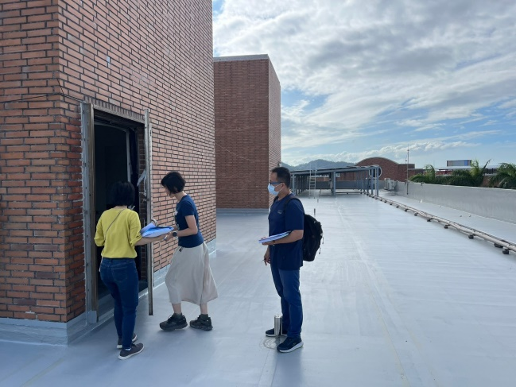 | 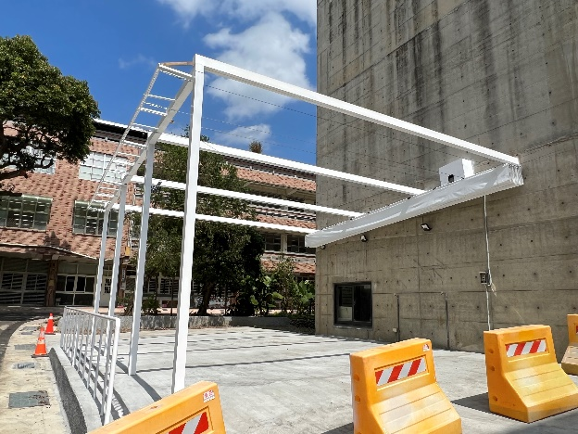
行政及資技等大樓漏水修繕暨磁磚檢修工程：竣工 | 綜合職能科洗車場教學空間改善工程：竣工
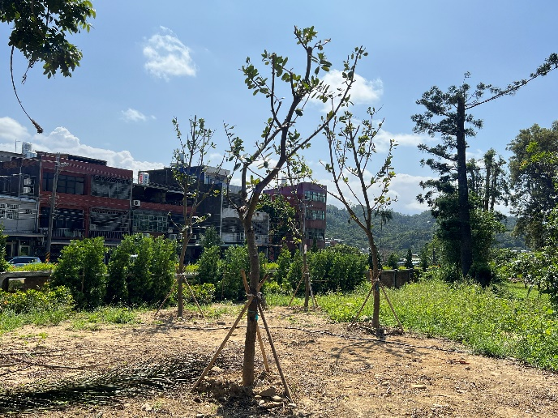 | 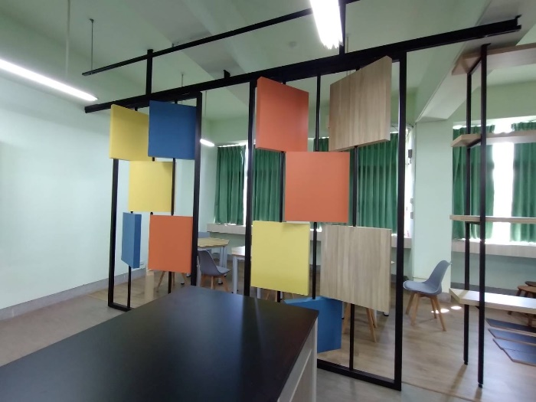
112年學校校園綠籬專案計畫：竣工 | 教學活化空間-園藝科植感實作多功能教室：竣工
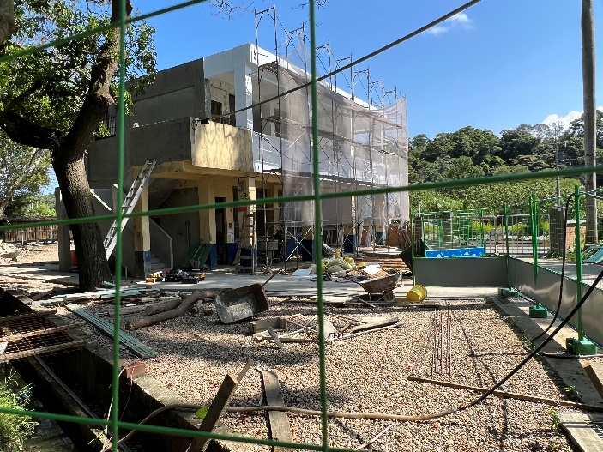 | 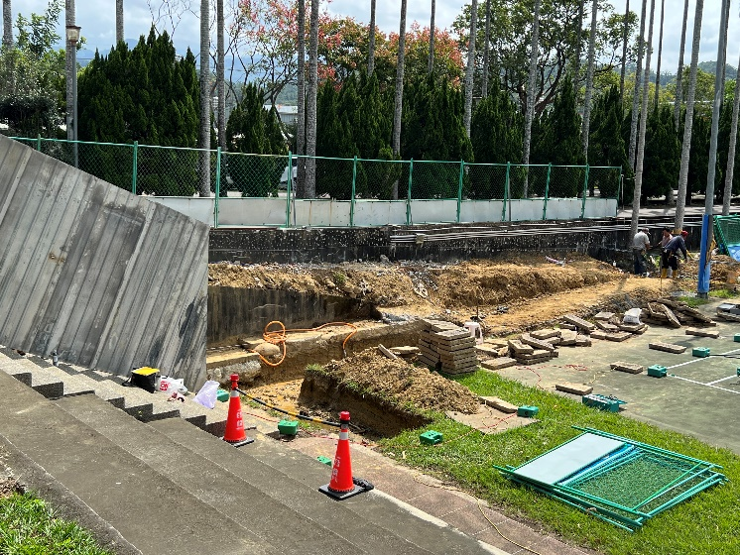
校園美感環境再造計畫-舖面及工作櫃施作 | 112年度改善無障礙校園環境計畫：預計水泥灌注
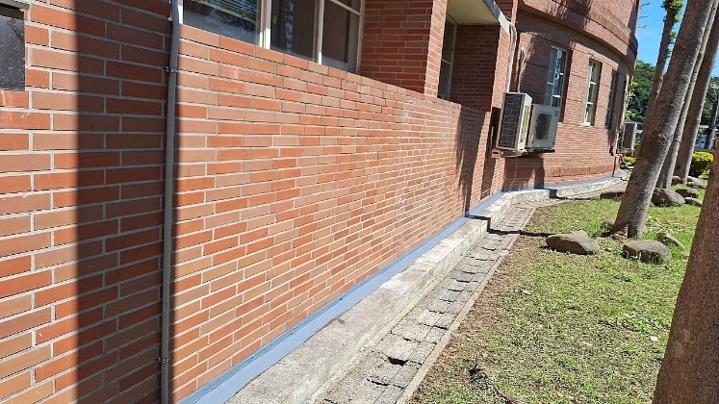 | 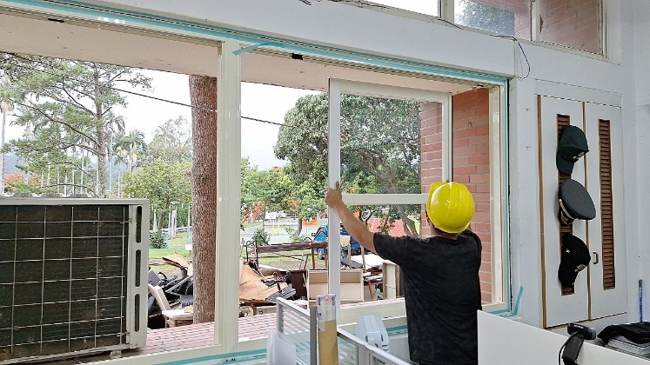
教學大樓防水及窗戶整修工程：上底漆、不垂流 | 教學大樓防水及窗戶整修工程：氣密窗更新

肆、經費執行表
經費用途 | 預算數（元） | 實支數（元） | 餘額（元） | 執行% | 說明
基本維持費（水、電、瓦斯、電話費等） | 1,920,000 | 1,405,956 | 512,599 | 73.23 | 水 | 電 | 瓦斯 | 電話/網路
 |  |  |  |  | 1月：25,163 | 1月：179,755 | 1月：2,712 | 1月：13,688
 |  |  |  |  | 2月：26,466 | 2月：108,549 | 2月：2,832 | 2月：12,982
 |  |  |  |  | 3月：19,022 | 3月：182,770 | 3月：812 | 3月：13,001
 |  |  |  |  | 4月：23,877 | 4月：- | 4月：1,499 | 4月：14,090
 |  |  |  |  | 5月：20,566 | 5月：- | 5月：2,024 | 5月：13,670
 |  |  |  |  | 6月：21,450 | 6月：176,902 | 6月：1,783 | 6月：14,589
 |  |  |  |  | 7月：19,955 | 7月：204,818 | 7月：2,526 | 7月：11,427
 |  |  |  |  | 8月：18,605 | 8月：137,922 | 8月：768 | 8月：15,872
 |  |  |  |  | 9月：18,695 | 9月：227,078 | 9月：1,674 | 9月：11,630
 |  |  |  |  | 10月：20,711 | 10月：- | 10月：1,455 | 10月：14,625
校園安全維護費-保全 | 1,053,000 | 747,594 | 56,200 | 71 | - 駐衛警保全服務費：77,816元/月  - 保全費用：5,250元/月
總務處經常門 | 680,000 | 437,485 | 49,629 | 64.34 | - 電腦維護費：5,000元/月  - 火險（112.3.1-113.3.1）：25,140元/年  - 影印機維護費：37,500元/半年  - 行政大樓電梯維護費：31,200元/年（7,800元/季)  - 綜合大樓電梯維護費：27,600元/年（6,900元/季）  - 特教實驗大樓維護費：2,800元/月（33,600元/年）  - 高低壓設備檢修費：40,000元/年  - 賀眾飲水機濾心更換：68,379元/年  - 力寶飲水機濾心更換：32,170元/年  - 軟體系統維護  - 惠聚資訊維護費：22,000元(11,500元/半年)  - ) ischool網路平台維護費：15,000元/年  - 差勤系統維護費：4,000元/半年  - 出納管理系統租賃及維護費：42,000元/年（10,500元/季）  - 薪資管理系統及註冊收費系統維護費用：16,000元/年  - 文書系統維護費：9,600元/年  - 公務用郵票：42,000元  - 誤餐費：2,000元  - 特教實驗大樓電梯安檢費及載重測試費：2,835元  - 行政會議用茶具：1,417元  - 全校用獎狀：7,500元  - 實驗大樓電梯安檢費及載重測試費：2,835元  - 112學年度第1學期代辦審查會議社會公正人士出席費：1,000元  - 全校用郵票：20,000元  - 增加10KW用電契約容量線路補助費：22,000元  - 全校共用郵票：9,879元
維修費用 | 300,000 | 269,163 | 26,867 | 89.72 | - 行政大樓東側3樓男女廁維修：7,650元  - 實驗大樓洗車場漏水修繕及行政大樓馬達防震軟管更換：4,500元  - 資訊大樓一樓電腦教室拉電話線及園藝科辦公室電話線路修繕：4,200元  - 園畜大樓沉水馬達更換：30,000元  - 員生社外採光罩玻璃修繕：5,200元  - 綜合大樓消防發電機電池更換：4,000元  - 園畜大樓變電站無熔絲開關更換：34,120元  - 校內水電修繕：25,447元  - 圖書館地磚修補、資訊大樓陰井蓋整修：15,800元  - 中正堂廁所疏通：3,150元  - 特教大樓1樓無障礙廁所欄杆：11,600元  - 行政大樓、加工大樓廁所疏通：13,125元  - 教學大樓地下室污水馬達更換：4,500元  - 行政大樓PLC管理控制器其冷氣模組修繕：20,760元  - 資訊大樓網路機房冷氣電纜線拉線及高二甲吊扇：6,886元  - 加工科三樓馬桶維修：6,500元
學校資本門預算（固定資產） | 2,860,000 | 2,306,621 | 172,055 | 80.65 | - 中正堂主投影機：200,000元  - 2樓導師辦公室、綜合大樓1樓導師室電冰箱：34,410元  - 健康中心全自動身高體重秤：58,000元  - 教學大樓二樓及守衛室飲水機更換：38,866元  - 家政大樓教室大門更新：89,500元  - 瓦斯遮斷系統：765,000元  - 畜保科寵物美容及加工教室用洗衣機：24,286元  - 食品加工科霜淇淋機：344,000元  - 畜保科視聽教室電動布幕：12,000元  - 行政大樓三樓導師室飲水機：19,433元  - 園畜大樓二樓飲水機：19,433元  - 行政電腦11台：290,521元  - 廚具庫房、寵物美容教室：16,236元  - 園藝科3樓生物技術教室實驗桌：178,700元  - 餐服教室捲簾：15,000元  - 食品加工科檢驗分析實驗室捲簾：18,000元  - 資訊大樓3樓落地型機櫃：20,000元  - 祕書室辦公室組OA：27,300元  - 加工大樓火警受信總機更新：14,700元
學校資本門預算（非固定資產） | 1,774,575 | 404,575 | 1,370,000 | 22.80 | - 啟芳會計系統：30,000元  - 運動操場及周邊設施整建工程設計監造費：374,575元
全校共用業務費 | 500,000 | 428,270 | 21,252 | 85.65 | - 主管會議討論辦理  - 50,000元/月  - 教學及各項活動用獎狀：11,000元  - 特教實驗大樓瓦斯管線接管工程：8.000元  - 111上學年期末校務會議誤餐費：8,400元  - 行政大樓廁所修繕：27,040元  - 關高盃球類競賽器材：14,000元  - 學務處、健康教室、音樂教室及美術教室裝設窗簾：24,885元  - 校園圍牆攝影機更換及維修：17,714元  - 戶外籃球板、籃框維修：30,300元  - 本校各課室用紙：14,532元  - 清運化糞池：63,000元  - 體育教學器材更新(室外球7號)：12,000元  - 家政科消防用發電機故障維修：32,565元  - 園畜大樓4樓、圖書館2樓左側偵煙式探測器：15,750元  - 112年民防訓練計劃講師費：8,000元  - 112.8.29期初校務會議便當：9,600元  - 關高驛站及關高bike拆除運回費用：9,000元
場地管理費 | 1,046,722 | 764,322 | 90,431 | 73.02 | - 收入  - 關高幼兒園場租：24,144元/月  - 關高幼兒園場租：19,282元/月（2、7、8月）  - 來來超商場租：16,500元/月  - 太陽能光電發電設備標租回饋金（碩明）：262,846元（111.7.01-111.12.31）  - 不動產設置太陽光電設備回饋金：130,637元（111.7.1-111.12.31)  - 太陽能光電發電設備標租回饋金（碩明）：267,640元（112.1.1-112.7.31）  - 國有不動產設置太陽光電設備回饋金(國軒)：104,510元(112.1.1-112.6.30)  - 2月份場地使用費：24,144元  - 肉品協會場地使用費：15,000元  - 場租使用費-忠欣股份有限公司：1,200元  - 圖書館一樓擺攤場地費：1,000元  - 支出  - 行政大樓東側3樓男女廁維修：30,850元  - 資源回收室前廢樹枝處理：86,625元  - 開學前校區消毒：16,800元  - 中正堂男廁修繕及化糞池更新：140,364元  - 行政大樓西側2樓女廁天花板修繕：23,100元  - 蔣公銅像花台移位復原：6,000元  - 校園水電修繕用充電式砂輪：7,300元  - 家政科前廣場假儉草種子：1,850元  - 茶工廠供電用電纜線：28,011元  - 行政大樓2樓磁磚修補：5,600元  - 機車停車棚旁樹倒處置：10,000元  - 國中教育會考場地通訊線路拉線工程：22,653元  - 茶工廠電源線配線工資：19,500元  - 中正堂西側器材室防水施作：47,250元  - 112年度消防安全設備檢修及缺失改善：148,930元  - 112年度公共建築物安全檢查簽證及申報：70,000元  - 綜合大樓電梯維修：62,500元
112冷氣維護費 | 340,800 | 169,400 | 171,400 | 49.71 | - 更換中餐教室冷氣：148,889 元  - 中餐教室冷氣舊機拆除及冷氣安裝額外項費用：20,000元  - 畜三教室、學務處冷氣維修(分攤)：511元
太陽能標租案違約金-碩明 | 2,138,540 | 643,300 | 1,424,728 | 30.08 | - 圖書館、教學大樓、加工大樓及資訊大樓樹木修剪：145,000元  - 教學大樓地下室局部天花板拆除：26,250元  - 教學大樓教室櫥櫃：360,000元  - 中正堂前大型樹枝堆肥區施作：94,850元  - 落葉堆肥桶：16,400元  - 司令台都審用謄本：800元

